概念

定义
缩放模式：贴图需要进行放大或缩小时的缩放处理方式。
分为两种：模糊边缘缩放、像素邻近缩放。
缩放效果如下图所示。
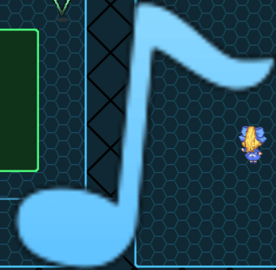 | 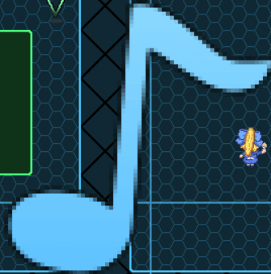
模糊边缘缩放（400%缩放） | 像素邻近缩放（400%缩放）

子插件

【管理器 - 强制像素缩放】
插件提供了全部贴图变为像素缩放的功能。
◆Drill_ForceBitmapLinearScale 管理器 - 强制像素缩放
专用于全像素风格的游戏，可以使得所有图像缩放时，保留像素锯齿。
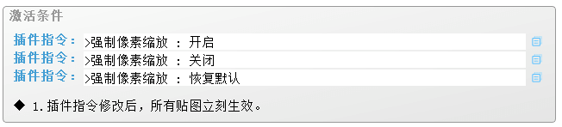
注意，如果你提供的图片资源不是像素风格的，那么缩放时不容易看出像素效果。

贴图相关插件
一般插件的贴图配置，会有一个参数：图像-模糊边缘。
该参数能 单独修改 贴图的缩放模式，可设置“像素邻近缩放”和“模糊边缘缩放”。
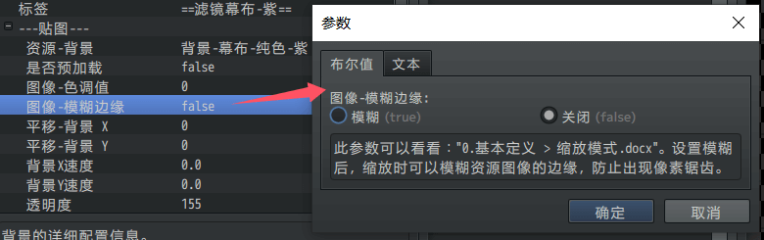
但注意，插件 管理器-强制像素缩放 会无视这个设置，强制全部变成 像素邻近缩放 。

